Projektas „Tūkstantmečio mokyklos I“
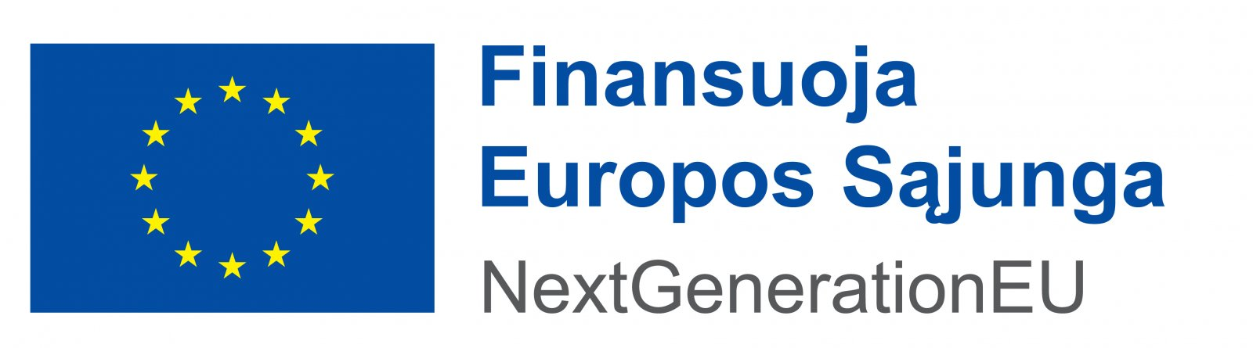

Projekto Nr. 10-011-P-0001
Projekto trukmė 2023 m. gegužės 11 d. – 2025 m. birželio 30 d.
Projekto vertė 113 376 623,67 Eur
Finansavimo suma 112 705 422,13 Eur
Projekto aprašymas
Projektas „Tūkstantmečio mokyklos I“ vykdomas pagal 2021–2030 m. plėtros programos valdytojos Lietuvos Respublikos švietimo, mokslo ir sporto ministerijos Švietimo plėtros programos pažangos priemonę Nr. 12-003-03-01-01 „Įgyvendinti „Tūkstantmečio mokyklų“ programą“. Projektas finansuojamas Ekonomikos gaivinimo ir atsparumo didinimo priemonės (EGADP) bei Lietuvos Respublikos valstybės biudžeto lėšomis.
Projekto tikslas – sukurti integralias, optimalias ir kokybiškas ugdymo(si) sąlygas mokinių pasiekimų atotrūkiams mažinti Lietuvos savivaldybėse. Šiuo projektu įgyvendinama dalis „Tūkstantmečio mokyklų“ (TŪM) programos: vykdomos veiklos 22 Lietuvos savivaldybėse ir 93 mokyklose (TŪM programos I srautas).
Projekto veiklos:
1) mokyklų vadovų ir kitų pedagoginių darbuotojų kompetencijų stiprinimas;
2) infrastruktūros kūrimas, plėtra ir atnaujinimas;
3) mokyklų veiklos tobulinimas keturiose srityse: lyderystė veikiant, įtraukusis ugdymas, kultūrinis ugdymas, STEAM ugdymas;
4) konsultavimas, rekomendacijų ir analizių rengimas;
5) projekto veiklų sklaida (viešinimo ir komunikacijos veiklos).

Projekto tikslinės grupės – bendrojo ugdymo mokyklų darbuotojai, jų vadovai, mokiniai ir mokyklų bendruomenės.

Kaišiadorių rajono savivaldybė (Kaišiadorių r. Algirdo Brazausko gimnazija, Kaišiadorių r. Rumšiškių Antano Baranausko gimnazija, Kaišiadorių r. Žiežmarių gimnazija ir Kaišiadorių Vaclovo Giržado progimnazija) yra projekto partnerė ir įgyvendina 1–3 punkte numatytas veiklas:
1) mokyklų vadovų ir mokytojų kompetencijų stiprinimas lyderystės veikiant srityje (mokyklų bendruomenių telkimo ir įgalinimo veikti, ugdymo pokyčių inicijavimo ir įgyvendinimo atnaujintose ugdymo sąlygose dėl mokinio sėkmės kompetencijų bei bendradarbiavimo kompetencijų, grįstų mokyklų tinklaveika ir nukreiptų į koordinuotą mokymo(si) ir švietimo pagalbos teikimą, pagalbą šeimai, stiprinimas); kultūrinio ugdymo srityje (pedagoginės bendruomenės kultūrinės kompetencijos, kaip integralaus mokymosi proceso, stiprinimas); įtraukiojo ugdymo srityje (universalaus dizaino principų taikymo, mokinių individualių ir specialiųjų ugdymosi poreikių pažinimo / atpažinimo ir atliepimo bei mokinių, turinčių skirtingų ugdymosi poreikių, pasiekimų vertinimo ir įsivertinimo kompetencijų tobulinimas); STEAM ugdymo srityje (STEAM dalykų mokytojų kompetencijų bei inžinerinių / technologinių kompetencijų ugdymas įvairių dalykų mokytojams);
2) infrastruktūros kūrimas, plėtra, atnaujinimas bei aprūpinimas mokymosi priemonėmis ir įranga visose keturiose veiklos srityse (daugiafunkcių salių / erdvių, muzikos, dailės studijų, terapijos ir emocijų valdymo, individualaus ugdymosi ir personalizuotos pagalbos mokiniui teikimo erdvių, STEAM laboratorijos (-ų) / STEAM darbo vietų kabinetuose įrengimas; lauko erdvių pritaikymas, kultūrinimas, STEAM lyderystės, įtraukiojo ugdymo veikloms vykdyti);
3) mokyklų veiklos tobulinimas bei tinklaveikos kūrimas su savivaldybės mokyklomis visose keturiose srityse (4 ilgalaikių kultūrinės kompetencijos ugdymo programų, pritaikytų integraliam mokymo(si) procesui, parengimas ir įgyvendinimas; STEAM veiklų planavimo, koordinavimo ir įgyvendinimo modelio sukūrimas ir įgyvendinimas; STEAM mokslų neformaliojo švietimo sistemos plėtojimas; edukacinių / kultūrinių veiklų su mokslo, kultūros įstaigomis bei STEAM centrais įgyvendinimas; mokinių individualių ugdymosi poreikių pažinimo ir atliepimo algoritmo modeliavimas, keturių veiklos sričių koordinatorių etatų steigimas).

Europos socialinio fondo agentūra yra projekto vykdytoja, kuri įgyvendina konsultavimo, rekomendacijų ir analizių rengimo bei komunikacijos veiklas (įvardytas 4–5 punktuose).

Siekiami rezultatai:

- padidėjusi pagrindinio ugdymo pasiekimų patikrinimo (PUPP) metu bent pagrindinį lietuvių kalbos mokymosi pasiekimų lygį pasiekusių mokinių dalis;
- padidėjusi PUPP metu bent pagrindinį matematikos mokymosi pasiekimų lygį pasiekusių mokinių dalis;
- sumažėjusi bendrojo ugdymo mokyklų 1–8 klasių komplektų, kurie yra jungtiniai, dalis;
- padidėjęs vienai sąlyginei mokytojo pareigybei tenkančių mokinių skaičius bendrojo ugdymo mokyklose;
- sumažėję mokinių pasiekimų atotrūkiai tarp projekte dalyvavusių savivaldybių teritorijose esančių mokyklų.
- sumažėjęs mokinių, turinčių specialiųjų ugdymosi poreikių, ugdomų integruotai bendrosios paskirties mokyklose, skaičius;
- padidėjęs abiturientų, išlaikiusių tris ir daugiau valstybinių brandos egzaminų, skaičius;
- padidėjęs mokinių, dalyvaujančių neformaliojo švietimo veikloje, skaičius;
- tinklaveika grįstų parengtų ir įgyvendintų ilgalaikių kultūrinio ugdymo programų, stiprinančių mokytojų ir mokinių kompetencijas ir kultūrinio ugdymo tradicijas, skaičius;
- pasiekta vadovų, mokytojų ir švietimo pagalbos specialistų, dalyvaujančių lyderystės mokymuose, procentinė dalis;
- pasiekta mokymuose dalyvavusių mokytojų, diegiančių universalaus dizaino principus, procentinė dalis;
- padidėjęs 4 kl. ir 8 kl. mokinių NMPP (matematikos, skaitymo) rezultato vidurkis (procentais);
- padidėjęs STEAM mokslų (matematikos, chemijos, fizikos) mokinių, išlaikiusių valstybinius brandos egzaminus, vidutinio balo vidurkis (balais).

